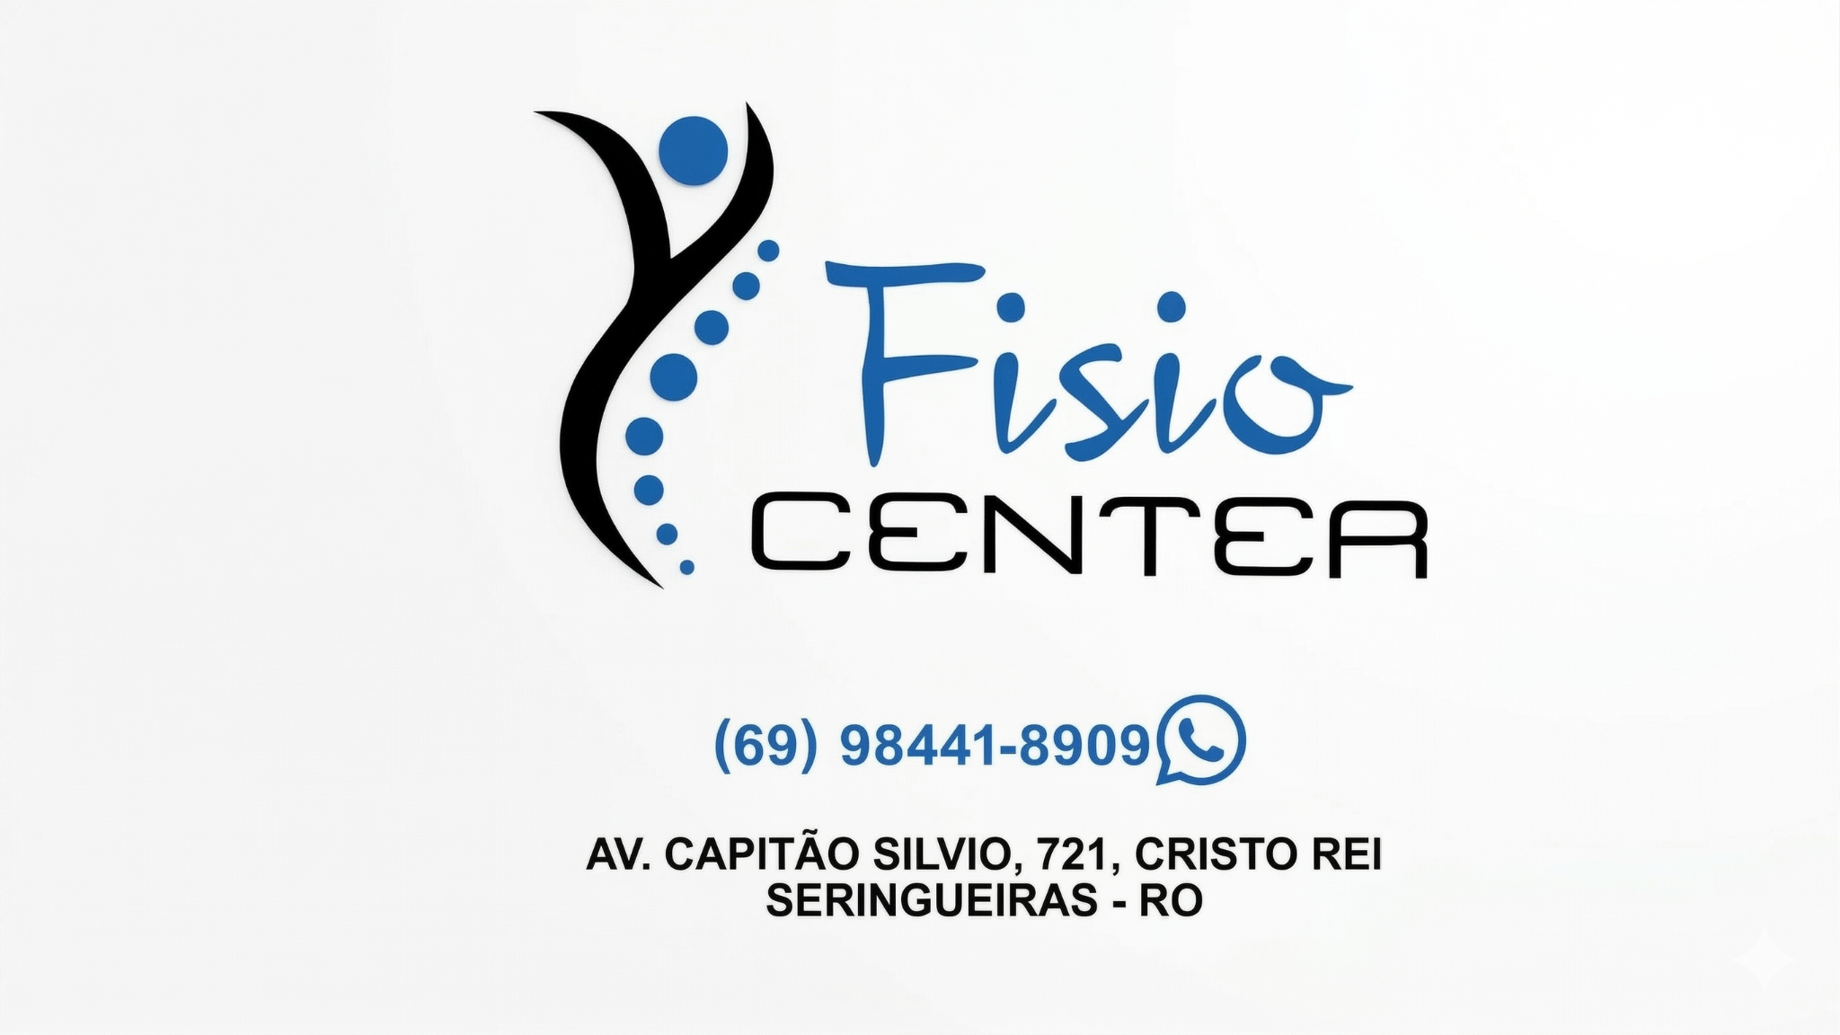
Dra. Shara – Fisioterapeuta CREFITO-4/ 40974-F

ATESTADO FISIOTERAPÊUTICO / COMPARECIMENTO
ATESTO PARA OS DEVIDOS FINS QUE {{nome_paciente}}, R.G. {{rg}}, RESIDENTE E DOMICILIADO(A) À {{endereco}}, ESTEVE SOB TRATAMENTO FISIOTERAPÊUTICO NESTE CONSULTÓRIO, NO PERÍODO DAS {{hora_inicio}} ÀS {{hora_fim}} HORAS DO DIA {{data_comparecimento}}.
CIDADE, {{data_extenso}}

Dra. Shara CREFITO-4/ 40974-F

